På sporet af ulven
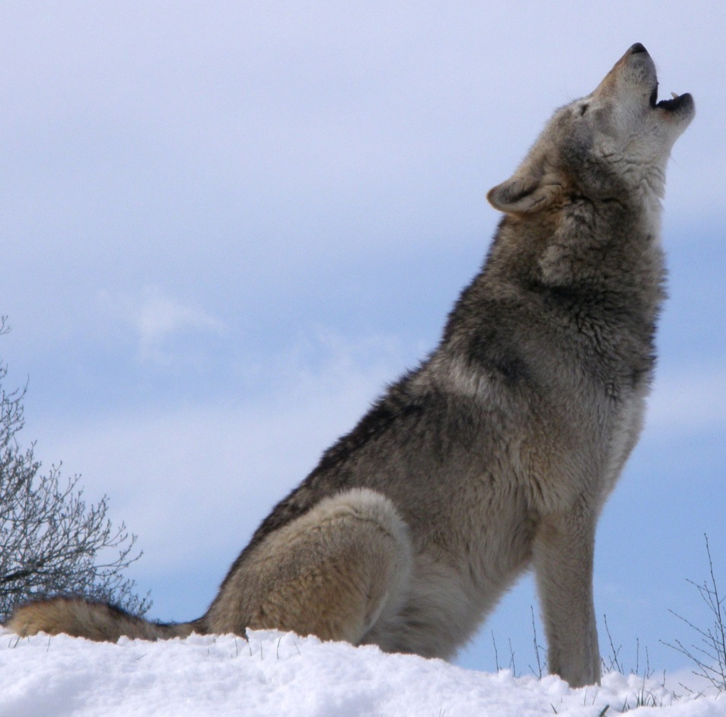
Ulven kommer! Ulven kommer! Men er den farlig?
Ulven er efter 200 års fravær genindvandret til Danmark. Ulven er omgærdet med stor mystik og mange myter.
På Naturcentret kigger vi nærmere på ulven, dens slægtninge, levevis og myterne.

Forslag til forløb:
Forberedelse hjemmefra
Snak om rovdyr
Hvad er et rovdyr?
Hvilke rovdyr kender eleverne?
Hvilke rovdyr har vi i Danmark?
Hvad er et byttedyr?
Er rovdyr onde dyr? - eller er det naturligt at æde andre dyr?
Eleverne arbejder med rovdyr og byttedyrr
Lad eleverne prøve, om de kan lave et fødenet med ulven i centrum. Gæt på, hvad ulven spiser og tegn.

På Naturcentret
Husk tøj efter vejret, frugt, madpakke og drikkedunk.
Igennem forskellige lege og aktiviteter lærer eleverne om ulvens biologi og levevis. Eleverne undersøger skoven for spor, kigger på kranier og hører ulvehyl.

Efterbehandling
Eleverne arbejder med fagbegreber.
Eleverne laver et nyt fødenet med ulven med alle de nye oplysninger.
Eleverne deles op i grupper og laver plancher omkring ulven. Her skal eleverne omkring følgende: Udseende, udbredelse føde, levevis, myter (er ulven farlige?), formering, spor og fødenettet. Brug evt. www.danske-dyr.dk - søg på ”ulv”.
Supplerende materiale findes her: På sporet af ulven

Fælles mål og læringsmål
Natur/teknologi 5.-6. klasse og 3. - 4. klasse
Færdigheds- og vidensmål | Læringsmål for undervisningsforløbet | Elevernes læringsmål
Undersøgelse  Naturfaglige undersøgelser  Eleven kan gennemføre enkle systematiske undersøgelser.  Eleven har viden om variable i en undersøgelse. | Eleverne kan undersøge forskelle og ligheder mellem rovdyr og byttedyr.  Eleverne kan undersøge, hvad der kendetegner et rovdyr. | Niveau 1  1. Jeg ved og kan forklare, hvad et rovdyr er  2. Jeg ved og kan forklare, hvad et byttedyr er  3. Jeg kan undersøge kendetegn ved rovdyr  4. Jeg kan undersøge dyrespor  Niveau 2  9. Jeg kan, ved undersøgelser af dyrekranier, afgøre om det er et byttedyr eller et rovdyr.
Natur og miljø  Eleven kan udføre enkle feltundersøgelser i naturområder, herunder med digitalt måleudstyr.  Eleven har viden om karakteristiske naturområder. | Eleverne kan undersøge forskellige dyrespor i skoven.  Eleverne kan gennemføre en undersøgelse, der sandsynliggør, om der er byttedyr nok til en ulv kan leve i et bestemt område.  Eleverne kan undersøge dyrekranier og afgøre, hvad det enkelte dyr lever af. | Niveau 1  3. Jeg kan undersøge kendetegn ved rovdyr  4. Jeg kan undersøge dyrespor 7. Jeg kan komme med idéer til, at undersøge om der er byttedyr nok til ulven i et bestemt område  Niveau 2  9. Jeg kan, ved undersøgelser af dyrekranier, afgøre om det er et byttedyr eller et rovdyr.
Eleven kan beskrive et naturområde på baggrund af egne undersøgelser.  Eleven har viden om faktorer til at beskrive naturområder | Eleverne kan opstille en forventning om der kan leve ulve i det skovområde de har besøgt. | Niveau 1  7. Jeg kan komme med idéer til, at undersøge om der er byttedyr nok til ulven i et bestemt område  Niveau 2  9. Jeg kan, ved undersøgelser af dyrekranier, afgøre om det er et byttedyr eller et rovdyr
Naturen lokalt og globalt  Eleven kan undersøge dyrs og planters tilpasninger til naturen.  Eleven har viden om dyrs og planters levesteder og livsbetingelser. | Eleverne kan, ud fra udvalgte dyrekranier fortælle, hvordan disse er tilpasset den føde de spiser.  Eleverne kan undersøge og beskrive de særlige bygningstræk ved byttedyr og rovdyr. | Niveau 1  3. Jeg kan undersøge kendetegn ved rovdyr  4. Jeg kan undersøge dyrespor  7. Jeg kan komme med idéer til, at undersøge om der er byttedyr nok til ulven i et bestemt område  Niveau 2  9. Jeg kan, ved undersøgelser af dyrekranier, afgøre om det er et byttedyr eller et rovdyr
Modellering  Natur og miljø  Eleven kan med modeller forklare om organismers samspil i naturen.  Eleven har viden om enkle fødekæde og fødenet. | Eleverne kan lave en række fødekæder med de undersøgte dyr.  Eleverne kan sætte dyrene ind i et fødenet, der viser, hvem der æder hvem. | Niveau 1  5. Jeg kan lave fødekæder 6. Jeg kan lave fødenet  Niveau 2  8. Jeg kan forklare mit fødenet  Niveau 3  12. Jeg kan bruge mit fødenet til at forklare, hvad ulven gør ved dyrelivet i Danmark.
Kommunikation  Ordkendskab  Eleven kan mundtligt og skriftligt udtrykke sig med brug af naturfaglige og teknologiske fagord og begreber.  Eleven har viden om naturfaglige og teknologiske fagord og begreber. | Eleverne kan arbejde med ordforklaringer på naturfaglige fagord.  Eleverne kan udtrykke sig i billeder og tekst omkring ulven. | Niveau 1  1. Jeg ved og kan forklare, hvad et rovdyr er 2. Jeg ved og kan forklare, hvad et byttedyr er  Niveau 2  10. Jeg kan lave en planche om ulven, med fagtekster og billeder  Niveau 3  11. Jeg kan selv skrive en fagtekst om ulven
Faglig læsning og skrivning  Eleven kan læse og skrive naturfaglige tekster  Eleven har viden om naturfaglige teksters formål og opbygning | Elven kan læse en naturfaglig tekst.  Eleven kan uddrage det vigtigste fra naturfaglige tekster. | Niveau 1  1. Jeg ved og kan forklare, hvad et rovdyr er  2. Jeg ved og kan forklare, hvad et byttedyr er  Niveau 2  10. Jeg kan lave en planche om ulven, med fagtekster og billeder  Niveau 3  11. Jeg kan selv skrive en fagtekst om ulven
Information
Fag: Natur/teknologi
Målgruppe: 3. - 6. klasse.
Varighed: 2-3 timer på Naturcentret
Sæson: Hele året
Pris: Gratis for kommunens skoler

